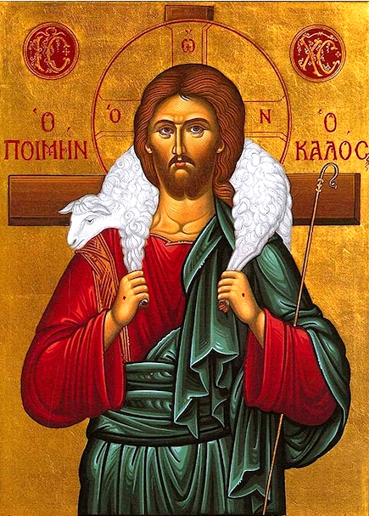
Farnost u kostela sv. Anežky České, Spořilov

Neděle 11. května 2025

o4. neděle velikonočnío

- Mše svaté pravidelné: v neděli v 8.30 a 10.30, ve středu, čtvrtek a pátek v 18.00. Zpovídání půl hodiny přede mší či dle domluvy.

Liturgický kalendář: ve středu je svátek sv. Matěje, apoštola, ve čtvrtek památka sv. Markéty z Cortony, v pátek svátek sv. Jana Nepomuckého, v sobotu památka sv. Paskala Baylona, příští neděle je 5. velikonoční.
- V úterý ve 14.00 se sejde v učebně náboženství společenství seniorů.
- Ve středu v 19.00 na faře se konají modlitby otců. Od 20.00 se tamtéž sejde otevřené společenství nejen manželů.
- Ve čtvrtek se koná pouť seniorů do Hájku, více uvnitř novin.
- V pátek večer po mši bude moderovaná adorace, vede společenství mládeže.
- Příští neděli 18.00 koncert Mammas&Mammas.
- V měsíci květnu jsou zpívané loretánské litanie: v pátek v 17.45 a v neděli v 8.15.
- Přihlašujte se prosím na farní víkend v Hájku 23. - 25. května, vzadu na stolečku je tabulka. Přijet je možné i na kratší dobu. Jubilejní odpustky bude možno získat v sobotu i v neděli. Bratr Bartoloměj bude sloužit mši sv. v sobotu v 17.00 a v neděli v 11.00. Informace Klára Kudrnová
- Pro Ukrajinu v předsíni ještě do příští neděle sbíráme: - Léky na průjem, bolest či nachlazení, - hygienické potřeby, pleny pro děti i dospělé, - různé konzervy, prosíme, nikoliv prošlé nebo krátce před koncem trvanlivosti. Děkujeme!

